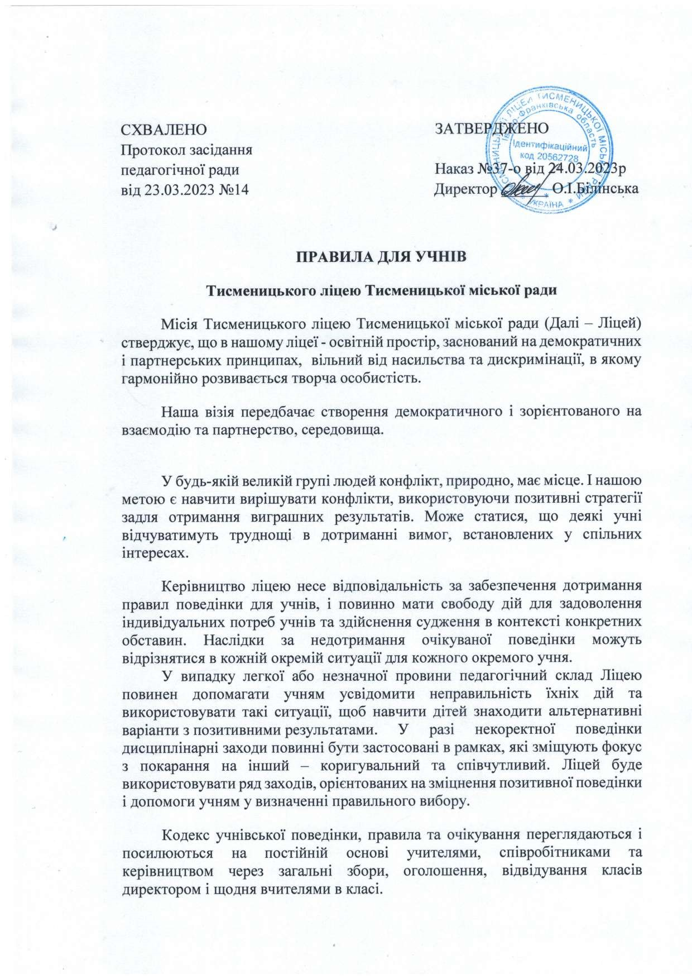

# І. Поведінка під час уроків і перерв

1.1. Учні мають уважно працювати у класах під час уроків та не заважати іншим.

1.2. Учні не можуть відмовлятися від виконання завдань, які ставить учитель.

1.3. Для ефективності навчального процесу та для того, щоб його не переривати, учні мають протягом усього уроку перебувати в класі. Якщо

з’являється нагальна потреба вийти, це можна зробити лише з дозволу вчителя.

1.4. Під час перерв учні мають поводитись обережно. Бігати на перервах не дозволяється, адже така поведінка може зашкодити учню або його оточенню. Також учні мають пересуватися правою частиною коридора або сходів.

**ІІ. Пропуск занять**

2.1. Учень, який був відсутній у Ліцеї з причини хвороби до 3 календарних днів може відвідувати Ліцей без надання довідки від лікаря, але потрібно надати пояснювальну записку від батьків.

2.2. Учень, який був відсутній у Ліцеї з причин хвороби протягом 3 днів і більше має обов'язково надати відповідну довідку від лікаря з рекомендаціями щодо навантаження на уроці фізичної культури з вказаним терміном.

2.3. Якщо учень не буде відвідувати Ліцей за будь-яких інших причин з відома батьків (поїздка на відпочинок, санаторне лікування тощо), необхідно надати відповідну заяву від батьків перед початком запланованої відсутності

2.4. У разі пропусків 10 навчальних днів без поважних причин заклад освіти передає інформацію до Служби у справах дітей Тисменицької міської ради.

# ІІІ. Пунктуальність

Пунктуальність — це важлива риса, яку ми виховуємо в наших учнях. Ми заохочуємо учнів не запізнюватися та розраховуємо на підтримку батьків.

3.1.Відповідно до правил Ліцею, учні зобов’язані приходити на навчання та на уроки вчасно.

3.2.Кожен учень має приходити до Ліцею не пізніше 8:20, а о 8:30 має бути в класі, повністю готовим до початку уроків. На перервах учні повинні впорядковувати свої справи, щоб приходити на уроки вчасно.

3.3Під час навчального процесу залишати територію Ліцею без відома класного керівника чи адміністрації забороняється.

# ІV. Дрес-код

4.1. У Ліцеї рекомендований офіційно-діловий дрес-код. Необхідно мати охайний вигляд.

4.2. Дівчатам бажано дотримуватися його вимог у зачісці, макіяжі й манікюрі, а також прикрасах. Висота підборів не має перевищувати 5 см.

4.3. Одяг рекомендується неяскравий, наближений до однотонних тонів.

Спідниці та брюки класичні.

4.4. Не рекомендується відвідування уроків у класах в спортивній формі.

# V. Спортивна форма

5.1. Учні Ліцею під час уроків фізичної культури мають бути одягнені в спортивну форму та спортивне взуття.

5.2. Для занять на спортивних гуртках дитині може знадобитися додаткове знаряддя, яке визначає керівник гуртка.

# VI. Не дозволено приносити в Ліцей

6.1. Не дозволено приносити в Ліцей небезпечні речі: піротехнічні вироби, спортивне знаряддя, шкідливі речовини, напої та продукти харчування не для особистого вживання.

6.2. Заборонено накопичення та спільне використання хімічних несертифікованих речовин, які (особливо в концентрованому вигляді) можуть бути небезпечними для оточуючих. Це стосується також слаймів та лизунів. 6.3. На території ліцею заборонені будь-які фінансові операції між учнями. Виключення складають шкільні економічні та благодійні проєкти.

6.4. До Ліцею не дозволено приносити шкідливу їжу, а також напої. Ліцей є зоною здорового харчування: ми турбуємось про здоров'я дітей, і хочемо бути певні, що наші учні їдять збалансовану та корисну їжу.

6.5. Спортивне знаряддя (ролики, скейти, тощо) не можна використовувати на території Ліцею.

6.6. Учням не дозволено замовляти доставку на адресу Ліцею та приводити тварин.

# VII. Персональні гаджети

7.1. Учні несуть відповідальність за зберігання власних мобільних телефонів та інших персональних гаджетів.

7.2. Під час уроків забороняється використання мобільних телефонів, якщо це не є необхідністю для освітнього процесу. Якщо ця заборона буде порушена учнем, то вчитель має право вилучити телефон і повернути його батькам учня.

7.3. На уроках телефон повинен бути вимкнутий або переведений у режим «без звуку». Робити телефонні дзвінки на перерві не заборонено.

7.4. У випадку крадіжок телефонів чи втрату через власну необережність, проведення розслідування – це не компетенція директора ліцею чи вчителів. За необхідності потрібно звертатися до правоохоронних органів.

7.5. У ліцеї не дозволяється фотографувати або знімати на відео, бо наявність камери є певним стимулом до створення штучних сцен образ і приниження в учнівському середовищі, що негативно впливає на освітній процес та порушує права людини, оскільки є втручанням в особисте життя.

7.6. Запитуйте дозволу, перш ніж когось сфотографувати або зняти на відео.

7.7. Завжди запитуйте дозволу, перш ніж взяти в руки чужий телефон.

**VIII. Матеріальна відповідальність**

8.1. Батьки матеріально відповідальні за пошкодження шкільного майна дитиною.

8.2.Учні відповідають за збереження свого майна. Якщо учень загубив щось зі своїх речей, навіть цінних, Ліцей не несе відповідальності, але часто речі знаходяться, і в такому випадку їх можна забрати в холі, а цінні речі — у заступника директора з ВР.

# ІX. Незначні порушення

9.1. Незначні порушення — це ті, які не несуть небезпеки для життя і здоров’я, але негативно впливають на атмосферу в класі: порушення шкільних правил, знущання, приниження, глузування, ненормативна лексика, жбурляння предметами, грубість, агресивна поведінка, неповага, обман, фальсифікація, плагіат, зухвала поведінка, опір педагогам, нецільове використання електроніки, комп’ютерів, Інтернет, публічний показ прихильності, зневага учнівських обов’язків, недотримання правил безпеки.

9.2. Можливі наслідки незначних порушень :

* Навчання відповідальності за свої дії.
* Навчання альтернативному вибору, який матиме позитивні результати.
* Написання пояснювальної записки.
* Витримка часу.
* Виховна розмова з класним учителем.
* Написання листа - вибачення.
* Затримання після занять.
* Спілкування з батьками по телефону, листуванням або персональна зустріч.
* Консультація шкільного психолога.
* Видалення з класу (під наглядом дорослих).
* Зустріч учня з директором.

# X. Значні порушення

10.1. До таких відносяться: залякування (у тому числі в Інтернеті), загроза інформаційній безпеці Ліцею та її інформаційно-комунікаційній системі, загроза фізичним насильством, заподіяння шкоди іншим у результаті бійки, дискримінація, расизм, сексизм, загроза насильства сексуального характеру, куріння, наявність або вживання алкоголю або наркотиків, крадіжки, грабунки, вимагання, вандалізм, загроза заподіяння шкоди, володіння порнографічними матеріалами, володіння зброєю або копією зброї та інші серйозні порушення.

10.2. Можливі наслідки значних правопорушень

* Негайна персональна зустріч із батьками.
* Укладання з учнем поведінкового контракту.
* Відшкодування збитку шкільного майна.
* Передача справи на розгляд відповідних органів влади (поліція, прокуратура).

# XІ. Поведінка учнів в їдальні

11.1. Під час обіду в їдальні належить дотримуватися хороших манер і поводитися пристойно.

11.2. Учні повинні шанобливо ставитись до працівників їдальні.

11.3. Учні приходять в їдальню після закінчення уроку у визначений час.

11.4. Розмовляти під час обіду слід неголосно, щоб не турбувати тих, хто їсть поряд.

11.5. Вживати їжу і напої, придбані тільки в їдальні.

11.6. Учні прибирають стіл після вживання їжі.

11.7. Учні дбайливо ставляться до майна шкільної їдальні.

11.8. Учні мають право взяти в їдальню принесений з дому сніданок.

11.9. Забороняється приходити в їдальню у верхньому одязі.

11.10. Забороняється виносити їжу з їдальні.

# XІІ. Правила поведінки учнів під час екскурсії

12.1. Під час слідування до місця перебування та назад дотримуватися правил дорожнього руху, не виходити на проїжджу частину.

12.2. Без дозволу керівника групи не залишати місця перебування.

12.3. В разі поганого самопочуття негайно повідомити керівника групи.

12.4. Дотримуватися правил пристойної поведінки та виконувати розпорядження керівника групи.

12.5. Дотримуватися правил протипожежної безпеки під час розведення вогнища.

12.6. Не торкатися незнайомих предметів, які можуть бути вибухонебезпечними.

12.7. Паління, вживання алкогольних напоїв та купання суворо заборонені.